Astra游戏UI与素材优化实践简报
  - 盲盒模拟经营版本 | 复盘日期 2026年9月7日 | 整理日期 2026年9月8日
这轮使用 GPT6 Astra 的协作，让我们看到它在游戏界面组织、素材选用和具体需求落地上的进步。它能够把已有资产组合成更接近实际游玩需要的界面，并继续处理代码、布局和交互之间的关系。我们的判断来自本项目的迭代体验，不是模型间的标准化性能测试。

更理解游戏界面的操作层次
主菜单沿用原有大致位置，统一三个入口的按钮样式，把文字放在按钮的主要可读区域，并保留悬停与点击反馈。手机则以三列应用图标组织主页，应用内保留统一的 HOME 导航，机身下方提供明显的收起箭头。玩家能够更容易判断从哪里进入、如何返回。
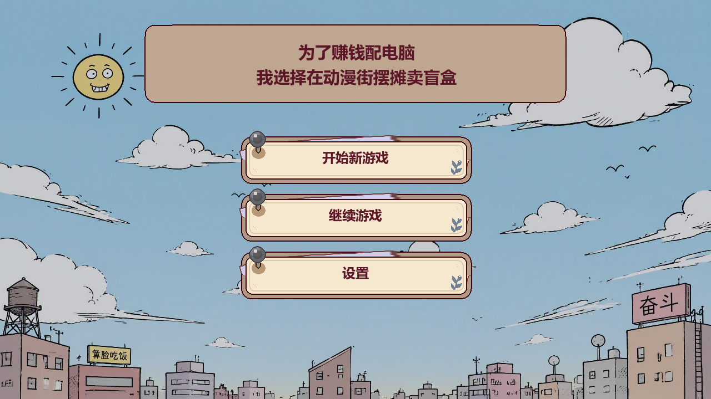
图1 主菜单运行截图。天空背景与纸张按钮组成统一界面，三个入口的文字层级和位置清晰。

更能按功能使用已有美术资产
整体UI调整不只是替换一张底图，还涉及按钮、面板、标题、图标与文字的组合。手机内页进一步处理了边框遮罩、安全留白和状态栏，避免内容伸出机身。Astra表现出一定的素材辨识与排版判断能力，但这些结果依然经过了负责人对样式、尺寸和位置的多轮纠正。
本轮涉及主菜单、手机主页及应用内页、库存与交易界面；素材侧包括沿街建筑、动画角色、亚克力展示台，以及袋鼠盒体、独立盒盖和贴图接入。下页展示其中较能说明能力变化的特殊UI需求。

特殊展示需求能够落实到游戏中
库存需要同时承担管理与收集反馈：已发现款显示模型静止图、名称和数量，未发现款显示黑色剪影与问号。商城则需要图片优先的两列卡片。Astra能够把这类文字描述转成相应的展示结构，并接入实际商品与库存数据。
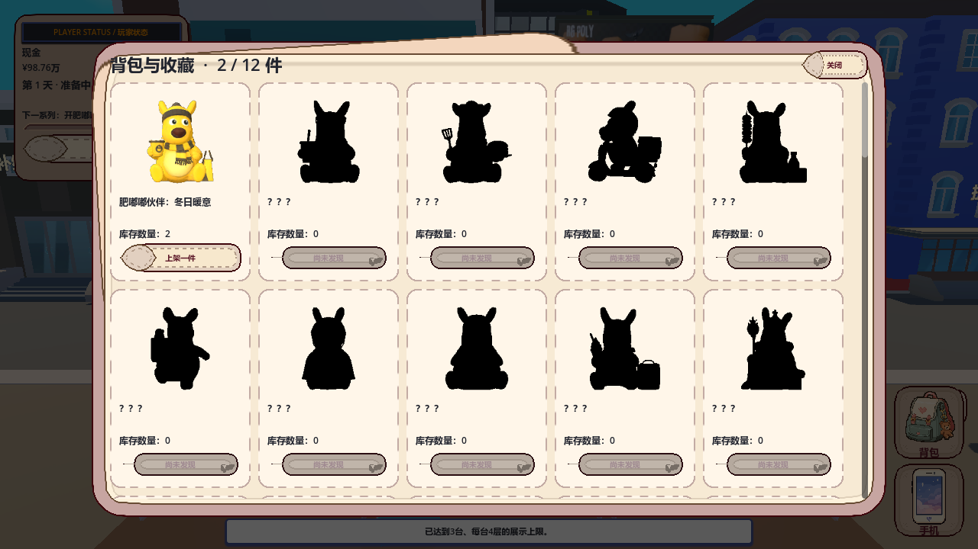
图2 库存与收藏格。已发现款、未发现剪影、数量和操作状态呈现在同一张卡片内。
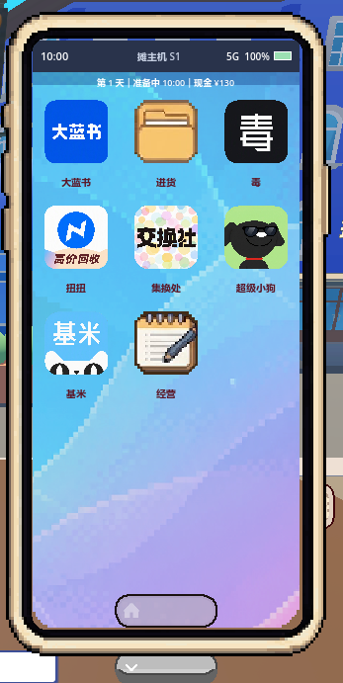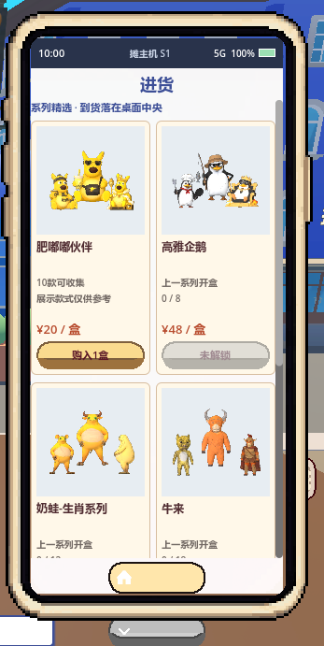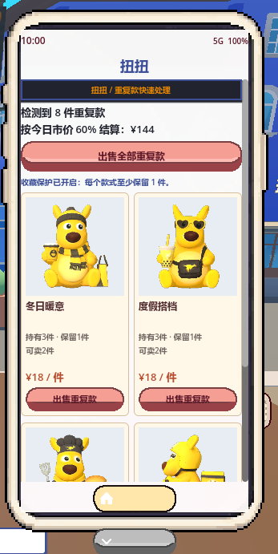
图3 手机主页、进货与扭扭页面局部。扭扭为较早的过程截图，状态栏与边框尚未完成后续统一。
进货图用每个系列的三款实体模型组成静态商品合照，图像限制在方形窗口内；扭扭按款式显示图片、数量与回收价，支持处理重复款并保留收藏。基米采用同样的两列卡片，缺少商品图片的项目明确保留占位格。
这体现了对特殊需求的拆解能力：不仅排出方格，还能处理模型取景、单帧图缓存、未知款剪影和按钮状态。截图能证明布局与展示结果，操作是否顺畅仍要结合运行检查和人工试玩。

素材理解的进步与仍需人承担的工作

能够围绕玩家视角组织游戏素材
街道替换使用 Cartoon City Massive Megapack 的建筑和角色，围绕镜头可见范围摆放店面，并接入行走与待机动画。顾客从行进中的人流变道到摊前，再回到街道；角色分类、朝向和身份需要保持一致。这比单纯按文件名换模型更进一步，要求同时理解资产外形和它在场景里的用途。
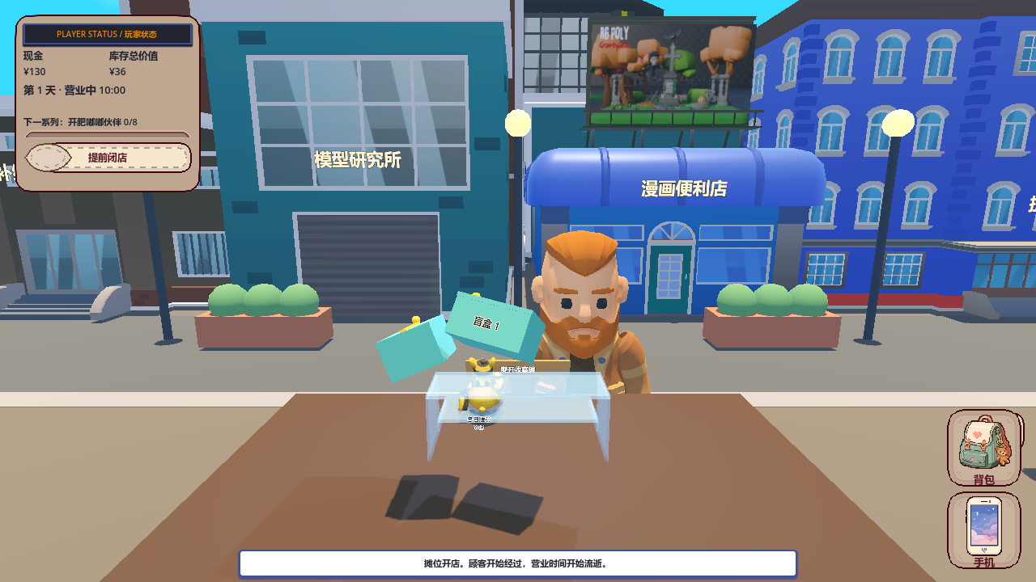
图4 建筑与顾客接入后的过程截图。店面、街道和摊位形成空间关系，角色与商品遮挡仍需要继续打磨。
同轮还完成了阶梯亚克力展示、桌面两侧陈列与中央开盒区调整，接入袋鼠盒体、盒盖及包装贴图，并修正撕封输入衔接和完整开盖后揭晓的时序。随后继续调整行人固定方向避让、双顾客驻足，以及交互期间持续营业。这些是根据明确反馈推进的实现与修复。

仍不能整体接管游戏产出
我们认为，Astra已经是较好的具体需求解决工具，但这次实践还不能证明它可以独立承担玩法设计者的角色。它可以实现经营规则和界面，也可以验证流程是否运行；它不能替代人去判断等待是否无聊、开盒是否惊喜、议价是否有趣，以及玩家为什么愿意继续玩。
本项目适合保持这样的分工：人提出目标、提供素材与参考，并通过试玩决定取舍；Astra负责拆解需求、修改工程、接入资产和辅助检查。审美方向、玩法乐趣与最终验收仍由项目组负责。
资料索引 昨日项目运行截图与协作记录；工程内《手机商城与袋鼠包装接入》《步行街建筑与角色接入》《行情与展示库存更新》，以及对应UI和场景实现。

